Θέμα 2º
2.1 Να αντιστοιχίσετε τους αριθμούς 1, 2, 3, 4, 5 από τη στήλη Α και, δίπλα, ένα από τα γράμματα α, β, γ, δ, ε, στ της στήλης Β, που δίνει τη σωστή αντιστοίχιση. Σημειώνεται ότι ένα γράμμα από τη στήλη Β θα περισσέψει.
Στήλη Α | Στήλη Β
1. 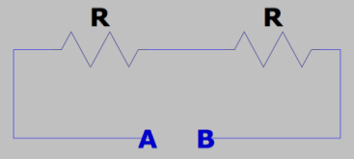 | α. $R_{AB}=3R$
2. 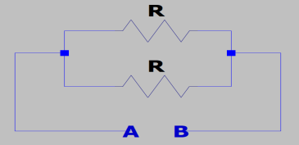 | β. $R_{AB}=2R$
3. 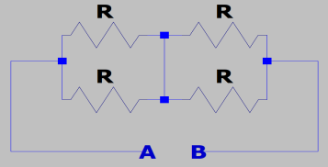 | γ. $R_{AB}=0$
4. 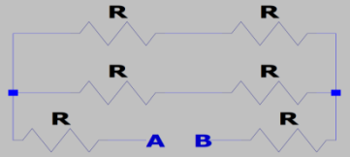 | δ. $R_{AB}=\frac{R}{2}$
5. 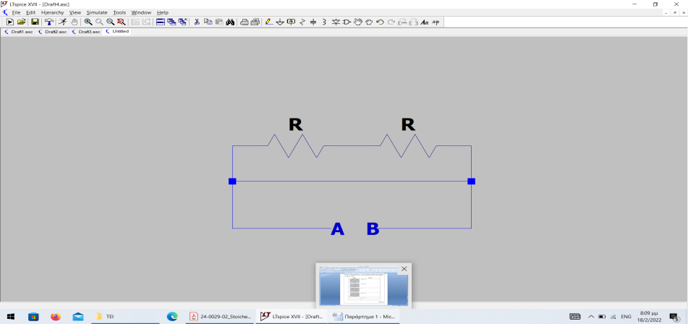 | ε. $R_{AB}=R$
 | στ. $R_{AB}=4R$

Μονάδες 15
2.2 Να επιλέξετε τη σωστή απάντηση.
Αν το ηλεκτρικό ρεύμα έχει ένταση I=100mA, τότε σε χρόνο t=1h θα έχει περάσει μέσα από τη διατομή του αγωγού φορτίο:
α. Q=720C
β. Q=0,1C
γ. Q=100C
δ. Q=360C Μονάδες 4

2.3 Να δικαιολογήσετε την απάντησή σας.
Μονάδες 6

